Name: _______________ Rechnen am Rechenstrich (A)
1. | Finde verschiedene Wege die Minusaufgabe 39 - 14 zu rechnen.  Wie gehst du vor? Zeige mit Forschermitteln.
39

39

39

39

⬇ | Beschreibe den Rechenweg, den du am besten findest.

Mein Rechenweg heißt:
Name: _______________ Rechnen am Rechenstrich (B)
1. | Finde verschiedene Wege die Minusaufgabe 19 - 14 zu rechnen.  Wie gehst du vor? Zeige mit Forschermitteln.
19

19

19

19

⬇ | Beschreibe den Rechenweg, den du am besten findest.

Mein Rechenweg heißt:
Name: _______________ Rechnen am Rechenstrich
1. | Erklärt, wie ihr gerechnet habt und welchen Rechenweg ihr am besten findet! Nutzt Forschermittel zur Erklärung! Benutzt die Rollenkarten und beachtet die Regeln für Partnergespräche!
2. | Rechne die Aufgabe noch einmal, mit dem Rechenweg, den dein Partner am besten findet!

3. | Was denkst du? Warum findet dein Partner diesen Rechenweg am besten?
4. | Kannst du den Lieblings-Rechenweg deines Partners noch einmal mit Forscher-mitteln markieren?
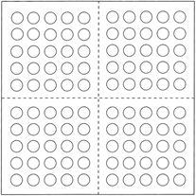 |  | 